グループ①ミッション

あなた達は、施設に勤める栄養士です。
入所者に昼食を提供してください。

フェーズ１（発災３日後）
場所 施設内調理場
対象 高齢者約１００名
ライフライン 電気×、プロパンガス○、水道×
（一人当たり１リットルの水は使える）
食品 乾物や日持ちする野菜など
※焼き鳥缶(塩味)を使うこと。
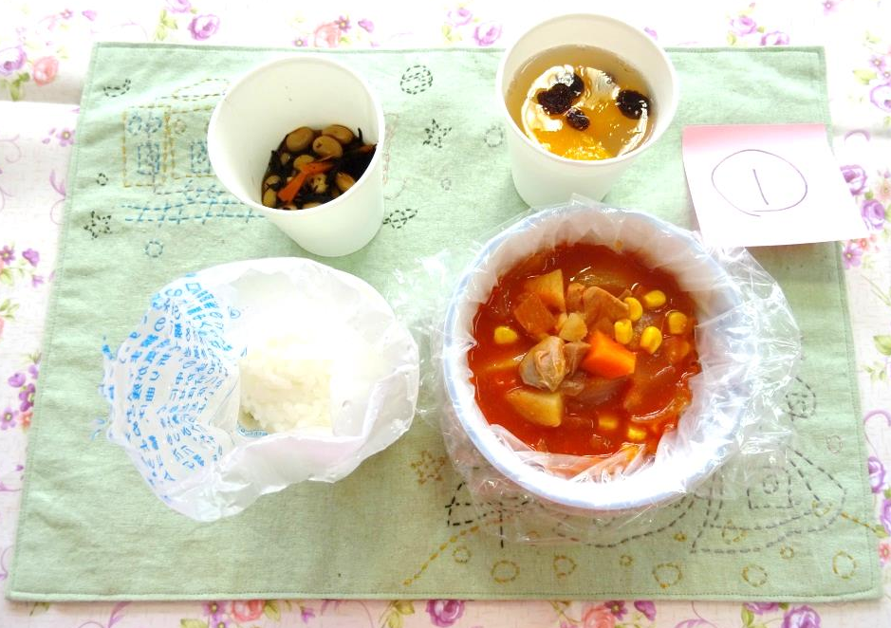

グループ②ミッション

あなた達は、栄養士会からの要請により派遣された栄養士です。本日より炊き出しが開始になりました。
避難所での昼食を提供してください。

フェーズ２（発災１週間後）
場所 避難所Ａ
対象 高齢者約１００名
ライフライン 電気○、プロパンガス○、水△(節水中)
食品 乾物や日持ちする野菜など
※生卵が支援物資で届いた。
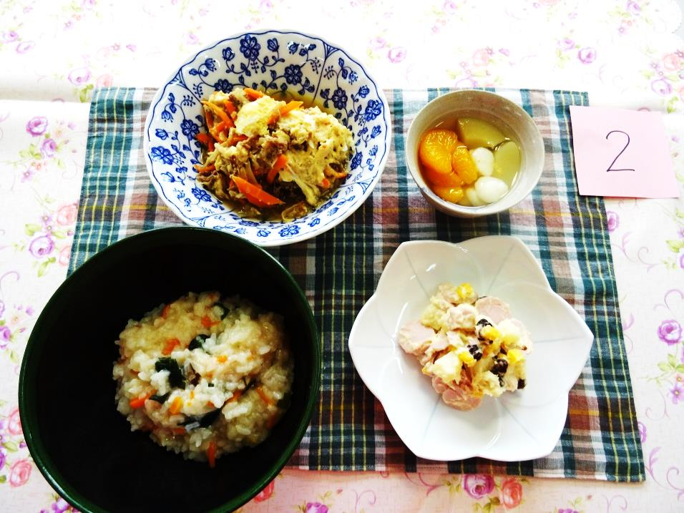
前日まではカップラーメン、菓子パン、おにぎりが配布されていた

グループ③ミッション

あなた達は、栄養士会からの要請により派遣された栄養士です。避難所での昼食を提供してください。

フェーズ２（発災２週間後）
場所 避難所Ｂ
対象 高齢者約１００名
ライフライン 通常通り
食品 生鮮食品は不足している
※高野豆腐を使うこと。
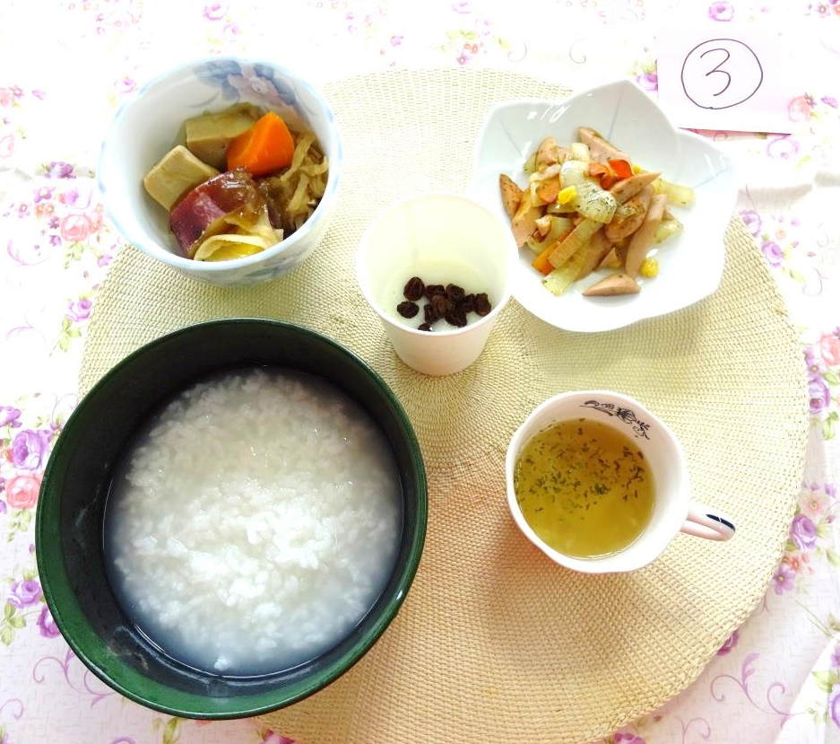
カップラーメン、菓子パン、おにぎりに加えてから揚げ弁当が配られ始めている。

グループ④ミッション

あなた達は、栄養士会からの要請により派遣された栄養士です。グループ③に引き続き、避難所での昼食を提供してください。

フェーズ２（発災３週間後）
場所 避難所Ｂ
対象 高齢者約１００名
ライフライン 通常通り
食品 生鮮食品は不足している
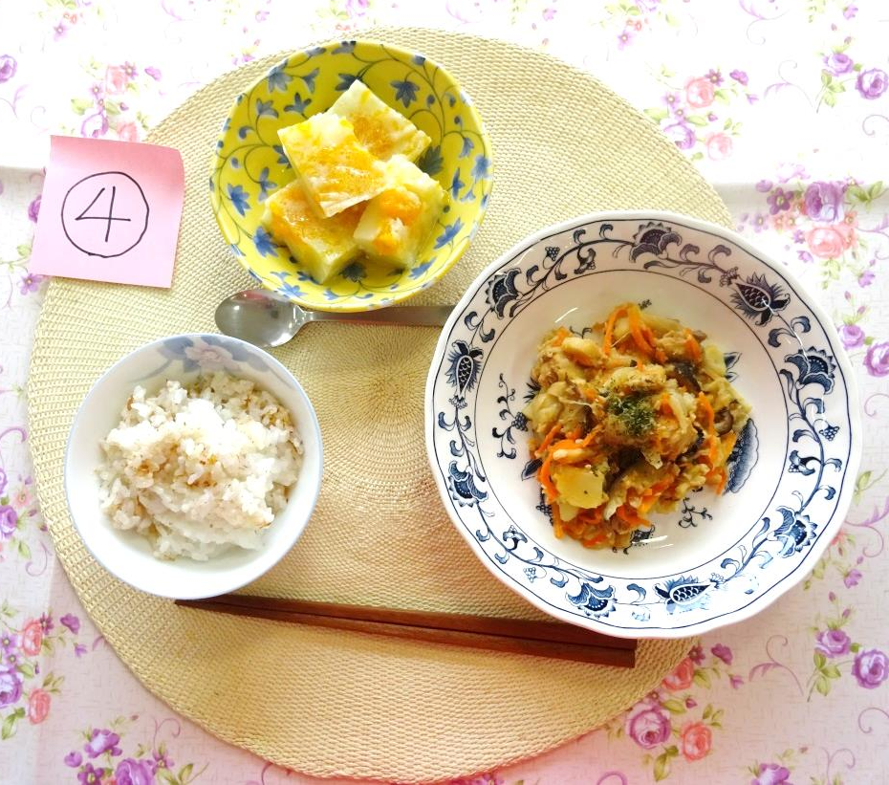
※グループ③からの申し送りで、高齢者が多くやわらかいものが好まれる。※魚の水煮缶を使うこと。

グループ⑤ミッション

あなた達は、栄養士会からの要請により派遣された栄養士です。避難所での昼食を提供してください。

フェーズ２（発災３週間後）
場所 避難所Ｃ
対象 高齢者約１００名
ライフライン 通常通り
食品 生鮮食品は不足している
※前に派遣された班からの申し送りで、支援物資として大根を沢山もらったので、使ってほしい。
※焼き鳥缶(たれ味)を使うこと。
